№ техн.  карты | Наименование блюда | Порции по возрастам |  | Пищевые вещества  7-11 лет |  |  | Энергетическая ценность | Пищевые вещества  11-18 лет |  |  | Энергетическая ценность
 |  | 7-11 лет | 11-18 лет | Б | Ж | У |  | Б | Ж | У
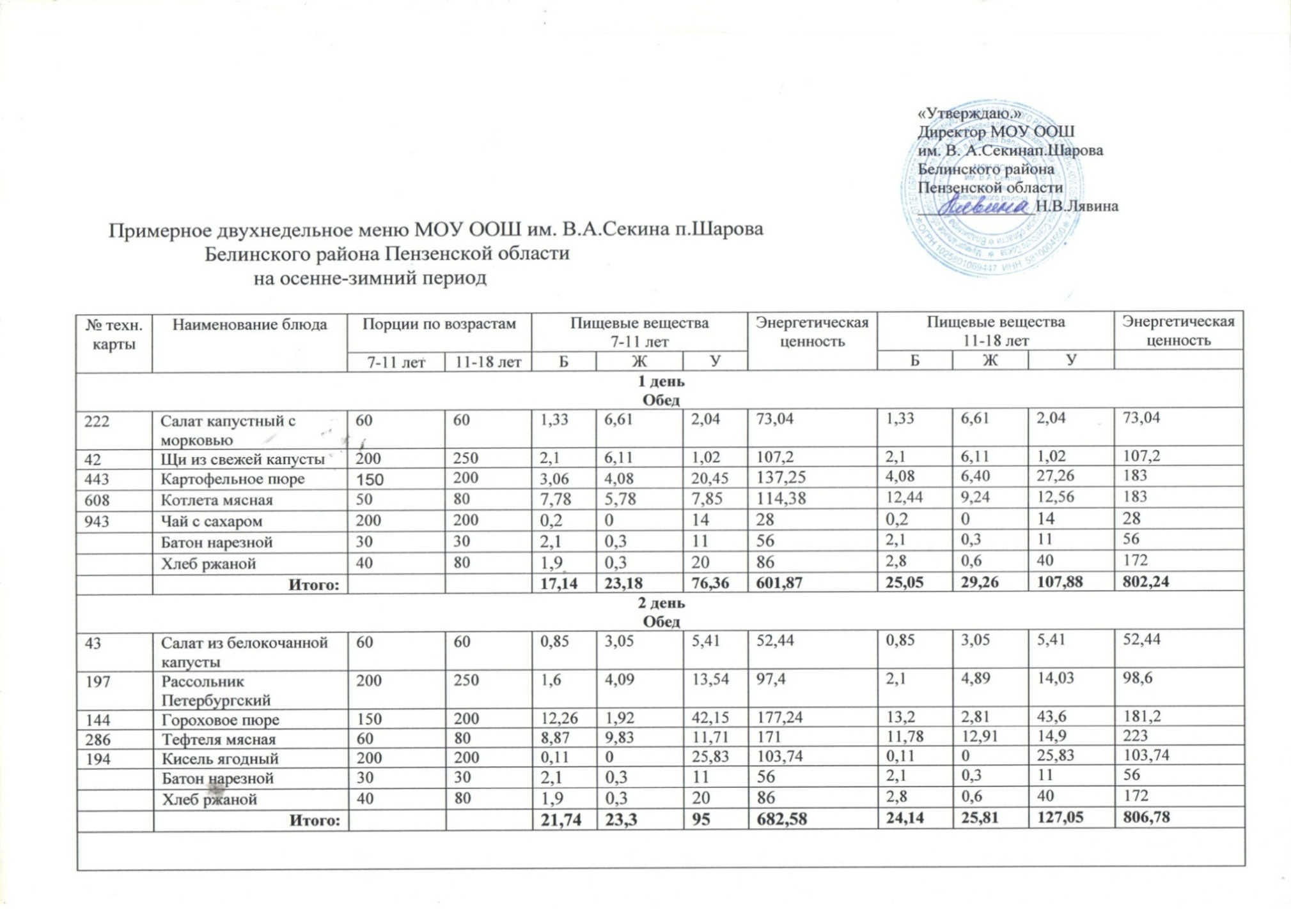
Меню на ____04.03.2025_____

70 | Овощи натуральные соленые | 60 | 100 | 1,33 | 6,61 | 2,04 | 73,04 | 1,33 | 6,61 | 2,04 | 73,04
103 | Суп с макаронными изделиями | 200 | 250 | 10,8 | 12,5 | 21,3 | 234,2 | 11,1 | 13,6 | 22,7 | 236,8
234 | Котлеты рыбные | 90 | 100 | 8,87 | 9,83 | 11,71 | 171 | 11,78 | 12,91 | 14,9 | 223
302 | Каша рассыпчатая (рис) | 150 | 200 | 2,4 | 2,88 | 25,02 | 137,7 | 4,8 | 5,6 | 50,04 | 271,4
377 | Чай с лимоном | 200 | 200 | 4,51 | 1,14 | 7,71 | 57,33 | 4,51 | 1,14 | 7,71 | 57,33
 | Батон нарезной | 30 | 30 | 2,1 | 0,3 | 11 | 56 | 2,1 | 0,3 | 11 | 56
 | Хлеб ржаной | 40 | 80 | 1,9 | 0,3 | 20 | 86 | 3,8 | 0,6 | 40 | 172
 | Итого: |  |  | 11,17 | 26,15 | 91,39 | 627,25 | 21,9 | 29,3 | 115,87 | 794,34

